Messeneuheiten Light + Building 2018:
HYPRO und SIGN DIVA DANCER PLAY
Seriöse Spielgefährten
Neu-Götzens, März 2018 – Moderne Architektur für Unternehmen und öffentliche Gebäude sind geprägt durch ihre repräsentative Aura. Hier muss ein gutes Lichtkonzept die Raumqualitäten unterstützen, aber auch flexibel auf Nutzungsänderungen reagieren können. Beides ermöglichen die neuen, hochwertigen Lichtsysteme HYPRO und SIGN DIVA DANCER PLAY des österreichischen Premium-Herstellers PROLICHT.

Zur Messe Light + Building stellt PROLICHT erneut unter Beweis, dass die Individualisierbarkeit der Produkte den entscheidenden Unterschied macht. Dank der hohen Variantenkonfiguration, der großen Produktionsflexibilität und der einmaligen PROLICHT-Farbpalette aus 25 Farben kann der Planer mit nur einem Grundsystem unterschiedlichste Beleuchtungsaufgaben lösen. Gerade in Bauten für Unternehmen oder öffentliche Bauherren gibt es unterschiedlichste Nutzungsszenarien, für die mit den neuen PROLICHT-Lösungen die jeweils passende Lichtstimmung kreiert werden kann. Mal soll ein Bereich den Besucher empfangen, mal soll eine Fläche Orientierung bieten, mal sollen Exponate in Szene gesetzt werden und – last but not least – sollen Arbeitsplätze oder Konferenzräume normgerecht, blendfrei, aber auch repräsentativ beleuchtet werden.

Hybride Lichtlinien
Das neue Profilsystem HYPRO steht für minimalistische Beleuchtungsstrukturen, die sich individuell konfigurieren lassen. Als Hybrid-Profil lässt sich HYPRO sowohl für die Allgemein- als auch für eine Akzentbeleuchtung nutzen. HYPRO ist in zwei Spurbreiten erhältlich, als HYPRO 30 und 40. HYPRO 30 ist als Aufbau- und Pendelversion verfügbar, HYPRO 40 ist zudem für eine Einbaumontage geeignet. HYPRO 40 lässt sich sowohl in Decken als auch in Wände integrieren und kann somit Lichtlinien, auch über Ecksituationen hinweg, zeichnen und signifikante Entwurfslinien einer Gebäudegeometrie betonen.
In das System eingesetzt werden können verstellbare Strahler und Spots in verschiedenen Größen mit einer Reihe von unterschiedlichen Linsen und Lumenpaketen. Des Weiteren können Low-Glare-Downlights, lineare Module, Wallwasher (z.B. mit den multifacettierten Bartenbach-Reflektoren) und Module mit dem neuen RICO-Reflektor, den PROLICHT hausintern entwickelt hat, integriert werden. Mit letzterem lassen sich etwa Arbeitsplätze absolut blendfrei beleuchten.
Die Einsätze lassen sich zum Großteil magnetisch und werkzeugfrei installieren und immer wieder neu positionieren. Die Gestaltungsfreiheit wird bei der Version HYPRO 30 (48 Volt) noch erhöht, indem auch die Profilmodule dank einer Magnetlösung ohne Werkzeug immer wieder neu konfiguriert werden können.
Für eine Licht-Maßschneiderei wie PROLICHT gehört es natürlich zum guten Ton, dass die Außenseiten der Aufbau- und Pendelvarianten in allen aktuellen 25 Farben pulverbeschichtet werden können – ganz ohne Aufpreis. Auf Wunsch sind zudem alle RAL-Farbtöne möglich. Ein einmaliges Element ist der optionale COLOURED CHANNEL des HYPRO 40 Profils, bei dem die Innenabdeckung des Kanals in allen PROLICHT-Farben veredelt werden kann. Ein kleiner aber feiner Unterschied, den HYPRO von vielen anderen Systemen unterscheidet.

Verspielte Blickfängerin
Noch mehr Farbkonfigurationen sind mit der überarbeiteten Leuchtenfamilie SIGN möglich. Die runden, in unterschiedlichen Durchmessern verfügbaren LED-Flächenleuchten sind mit verschiedenfarbigen Leuchtkörpern und Stromkabeln erhältlich. Zudem kann SIGN mit einem transparent-leuchtenden Farb-Acrylglasring (KORONA SHINE) oder dem KORONA FRAME, einem zurückversetzten Diffusor kombiniert mit einer seitlichen Farbkante, ausgestattet werden. Dies ermöglicht je nach Wunsch eine harmonische oder auch eine kontrastreiche Integration in Interiorkonzepte.
Neuzugang der Kollektion ist die SIGN DIVA DANCER PLAY, mit der gezielt architektonische Akzente gesetzt werden können. Mit einem ausgereiften und patentierten Schwenkarmsystem verfügt die Serie nun über eine einzigartige Justierungsmöglichkeit, die maximale Flexibilität an Decken sowie Wänden ermöglicht. Das flexible System mit robusten Friktionsscharnieren ist stufenlos um 180 Grad einstellbar, der Gelenkarm ist werkzeuglos justierbar. Eine optionale Indirekt-Beleuchtung rundet das Ausstattungspaket ab und erlaubt beliebig viele Möglichkeiten, Räume mit Licht zu gestalten. Eine ganze Reihe von neuen Diffusoren, wie SPARKLING SECRET und VINTAGE INDUSTRIAL, vervollständigen die gesamte SIGN-Familie neben den bereits bestehenden opalenen und blendfreien Abdeckungen mit Mikroprismen-Struktur.
Die SIGN-Leuchten eignen sich für ein breites Anwendungsspektrum: Büro-Arbeitsplätze, Empfangsbereiche, aber auch Gastronomiebereiche profitieren von der angenehmen Lichtatmosphäre der Leuchten.

Let`s play
Der Light+Building Messe-Claim „Let’s play“ betont den Anspruch des Tiroler Unternehmens, dass der Kreativität keine Grenzen gesetzt werden dürfen. Ideen müssen leben können. Deshalb bietet PROLICHT mit seinen Lösungen die Möglichkeit, jeden Tag etwas Neues zu schaffen und fantasievoll mit Konzepten zu spielen. Aus vielen, vielen Kombinationsmöglichkeiten kann der Planer bei PROLICHT sein eigenes, maßgeschneidertes Produkt ab Losgröße 1 erstellen. Dieses wird von den rund 200 Mitarbeitern im Herzen der Tiroler Alpen in Rekordzeit – in der Regel innerhalb von fünf Tagen – mit Herzblut und höchster Ingenieurskunst produziert.
PROLICHT steht für eine maßgeschneiderte Beleuchtung mit einzigartiger Lichtwirkung, technisch ausgefeilter Mechanik und extrem einfacher Handhabung – für eine Lichtgestaltung ohne Kompromisse.

Abdruck honorarfrei / Beleg erbeten

Bilder:
Diese und weitere Bilder können Sie in hoher und niedriger Auflösung unter folgendem Link bei RUESS PUBLIC B herunterladen:
https://filetransfer.ruess-group.com/public/fe6632

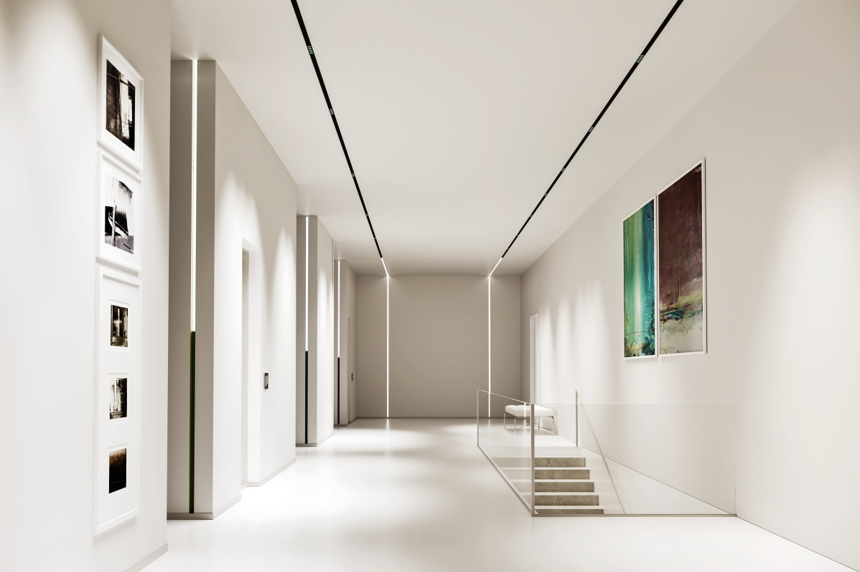
BU: Mit dem neuen System HYPRO lassen sich Lichtlinien im Raum zeichnen.
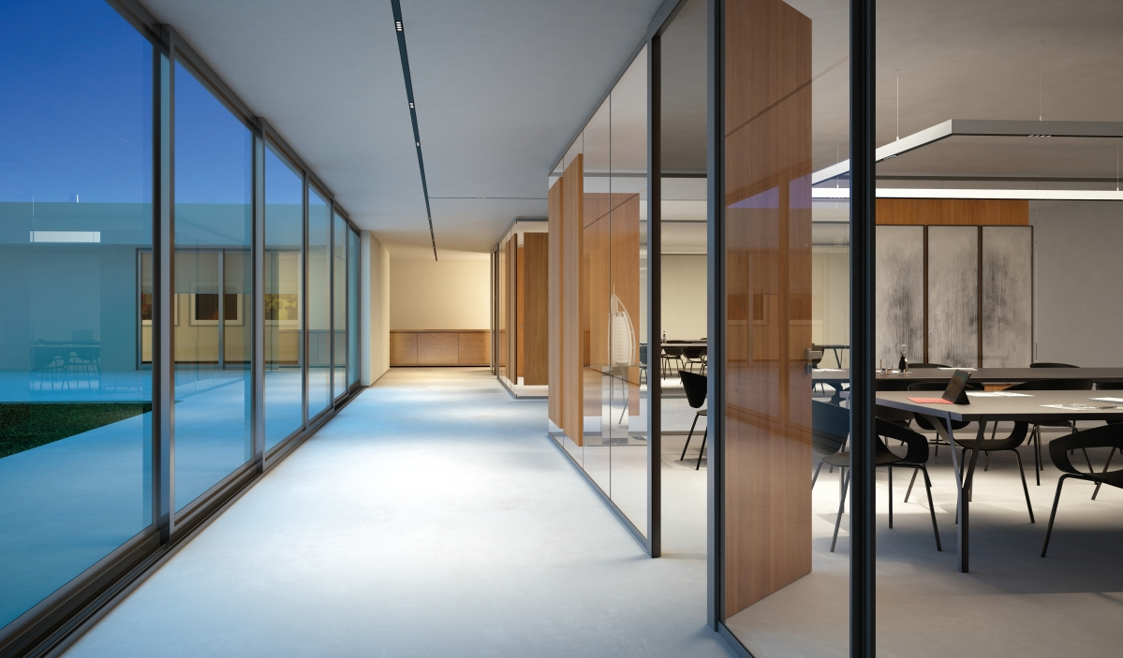
BU: HYPRO kann mit verschiedenen Einsätzen bestückt werden und dient als Hybrid-System sowohl der Allgemeinbeleuchtung als auch der Akzent- oder Arbeitsplatzbeleuchtung.
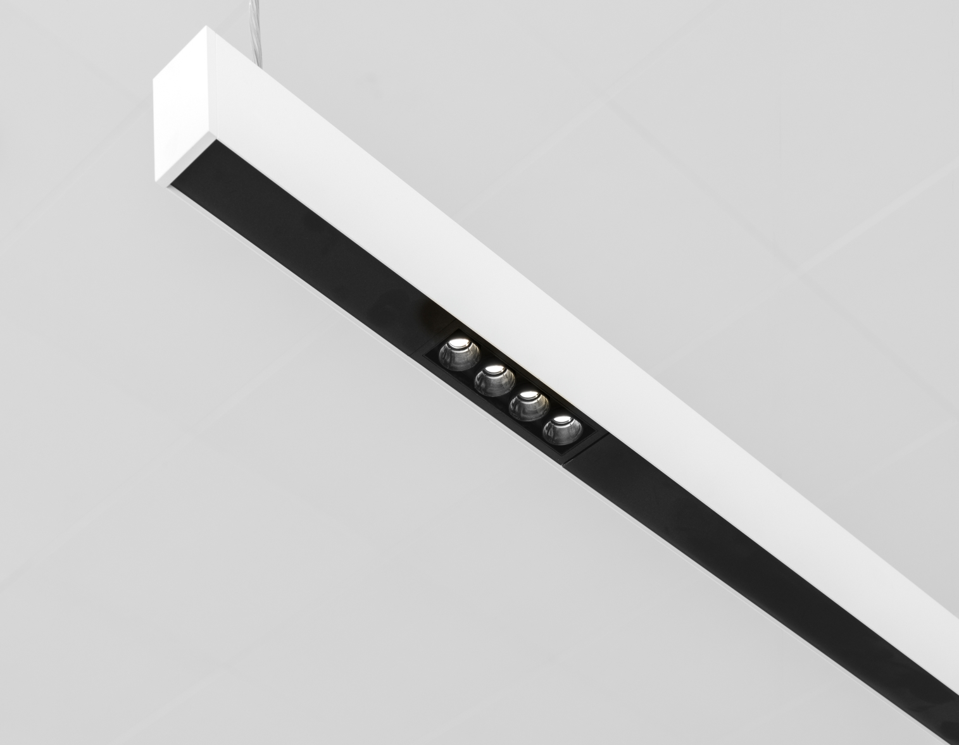
BU: HYPRO ist auch als Pendelversion erhältlich.

BU: Verspielte Blickfängerin mit enormer Lichtleistung: die LED-Leuchte SIGN DIVA DANCER PLAY.
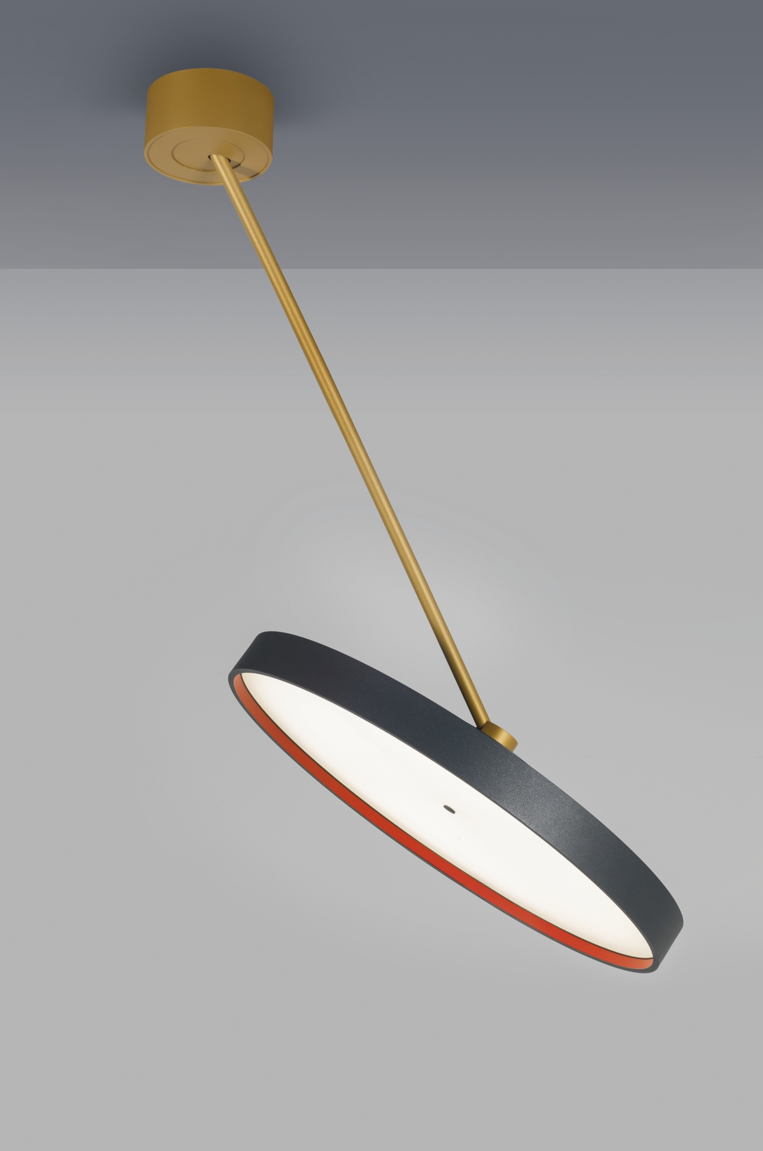
BU: Der neu entwickelte Schwenkarm der SIGN DIVA DANCER PLAY ermöglicht ungewöhnliche Lichtinstallationen.
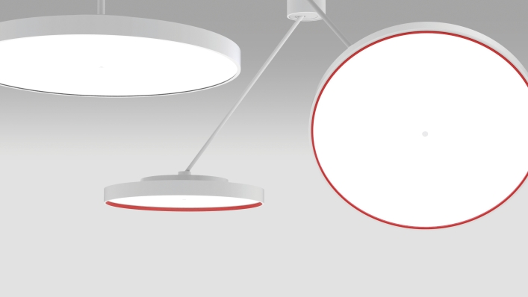
BU: Mit KORONA FRAME kann der Planer eine seitliche Farbkante gestalten.

Alle Fotos: PROLICHT

Über PROLICHT

PROLICHT ist ein weltweit erfolgreicher Premium-Hersteller von architektonischen Beleuchtungskonzepten. Individuelle Lichtlösungen werden für professionelle Bedürfnisse in Rekordzeit entwickelt und gebaut. Als international tätiges Unternehmen betreibt PROLICHT die Produktions- und Montagestätte am Hauptstandort Tirol, sowie ein globales Vertriebsnetzwerk mit Partnern in über 70 Ländern.

Das Unternehmen ist spezialisiert auf die Herstellung von architektonischen Leuchten und Lichtsystemen für den Shop- und Retailbereich, Büros, öffentlichen Gebäuden, Hotellerie und Gastronomie. Das Tiroler Unternehmen beschäftigt heute rund 200 Mitarbeiterinnen und Mitarbeiter.

Effiziente Prozesse, ein klares Bekenntnis zum Produktionsstandort Tirol, sowie eine schlanke Organisationsform sind die Grundlagen des wirtschaftlichen Erfolges der PROLICHT GmbH. Ökologische und soziale Nachhaltigkeit in der Wertschöpfungskette, umfassende Produktverantwortung und Schonung von Ressourcen sind in der Unternehmensstrategie fest verankert.

Lichtlösungen, die einen Unterschied machen. PROLICHT

Ihr Ansprechpartner im Unternehmen:
PROLICHT GmbH
Markus Kirchmair
Leitung Marketing
T +43 5234 33499 27
markus.kirchmair@prolicht.at

PROLICHT GmbH
Gewerbepark 9 | A-6091 Götzens
T +43 5234 33499 38 | F +43 5234 33499 22
www.prolicht.at

